 | Name: | Klasse: | Datum:
 | Weihnachtliche Zauberdreiecke - Lösung
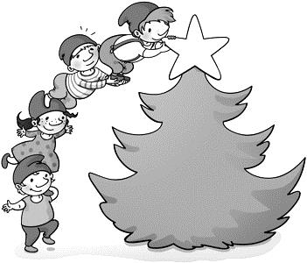
Fülle die Zauberdreiecke richtig aus. Die Summe der drei Zahlen
an jeder Seite ist immer gleich.
Die Summe steht im Stern.
30
60
50
20
70
10
100

1

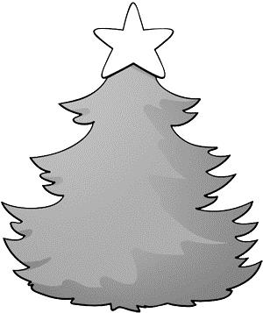
Rechne.
41
41
37
22
60
18
100
9
30
16
25
14
11
50
12
35
21
17
30
3
50

2

Probiere.
4
6
8
8
2
10
20
7
19
8
25
1
14
40
20
30
35
45
5
50
100

3

Probiere.

10

100

55

